贵阳幼儿师范高等专科学校质量保证中心
质量工作简报
2021年3月17日 2021年第03期

我校参训人员赴交职院参加全省特色高水平学校和专业群建设研修班
为促进我省“双高”建设工作，进一步推进“双高”校的建设，省教育厅在交职院开展了为期5天，关于贵州省职业院校教师素质提高的研修计划。我校作为省级“双高”校建设单位，组织了20余名项目负责人以及骨干教师赴交职院学习，由校领导党委书记张曦、校长翟理红、党委副书记李炳昌、副校长赵雅卫及副校长潘丽芬带队。
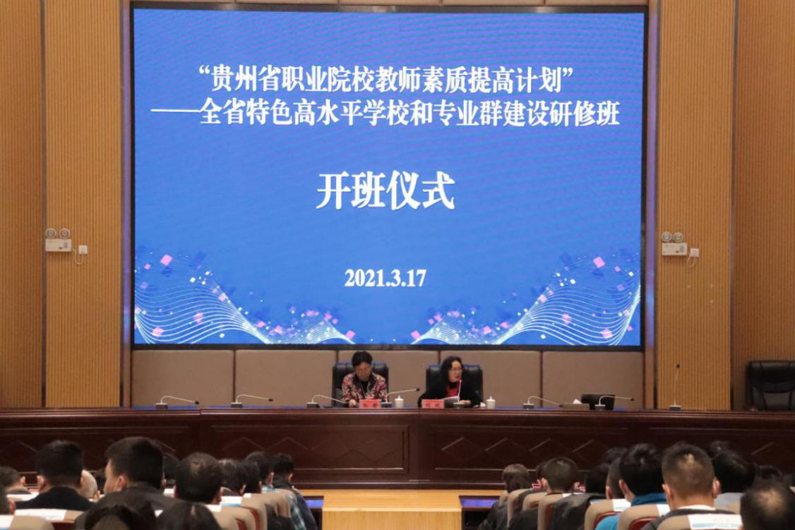
开班仪式
上午的开班式之后，首先由交职院副院长刘正发教授做专题报告，报告主题为《中国特色高水平学校建设的实践与思考》。在刘正发教授的汇报演讲中，回顾了交职院建“双高”的历程，总结了“新品牌”“新标杆”“新担当”三个“新”宝贵经验。他指出，现在建设省级“双高”校，务必要将国家的提质培优行动计划与“双高”建设的目标和建设内容相结合，为申报国家级“双高”校夯实基础。此外，刘正发教授还分享了关于在推动“双高”校建设过程中的思考。他总结了“目标双导向”“校企双主体”“工作双推进”“动力双机制”“工作双建议”以及“成果双伴随”留个“双”。通过分享交职院的宝贵建设经验，提供了极具参考意义的“双高”建设思路。
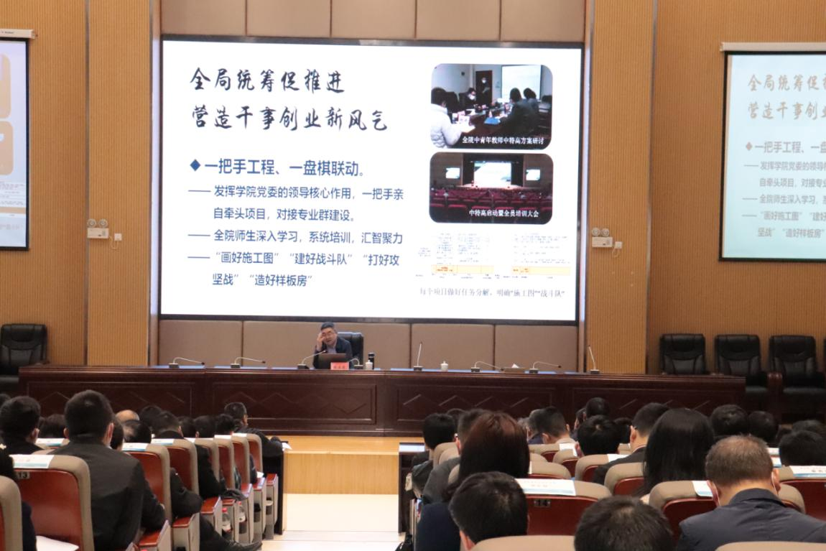
刘正发教授作专题报告
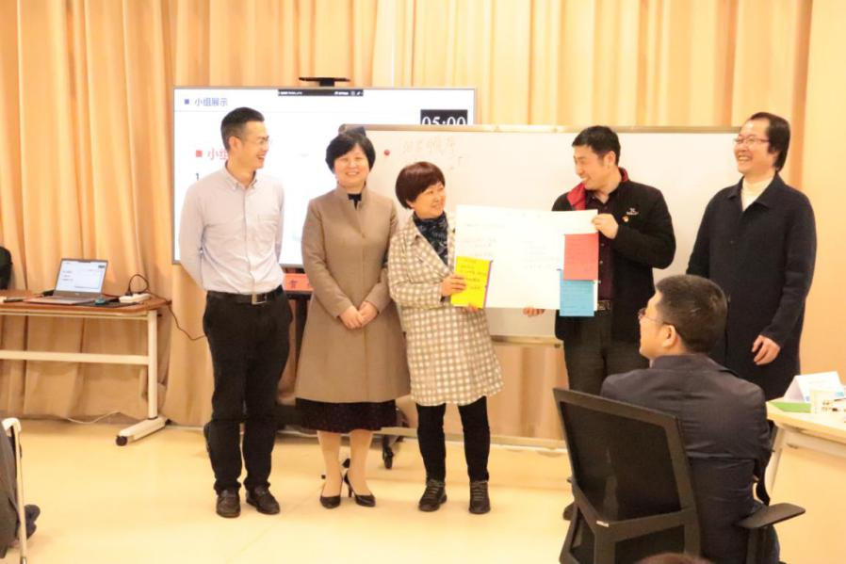
下午至晚上，四个研修班都以小组讨论的形式，就如何完善职业院校内部治理机构、如何优化院校两级管理体制和运行机制、如何打造高水平双师队伍、如何建设高水平专业群建设、如何落实立德树人根本任务，构建“大思政”育人体系以及如何实施“三教”改革提升教育教学质量留个命题展开积极的讨论。我校参训人员均参加了各自小组的命题研讨活动中。在研讨过程中，我校参训人员积极分享、认真学习，并作为小组代表进行总结展示。此次的研修对提升我校“双高”建设主力军的综合能力有着积极且深远的意义，兄弟院校之间在几个小时的积极探讨中群集智慧，为下一步完善“双高”方案奠定了基础。 我校校长翟理红带领研讨小组进行汇报

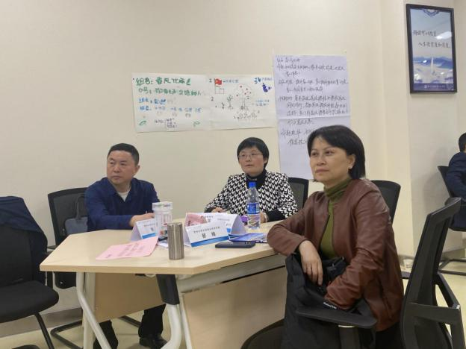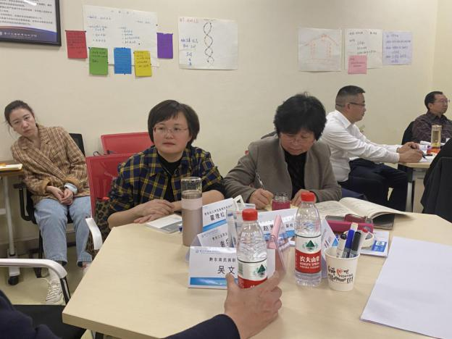
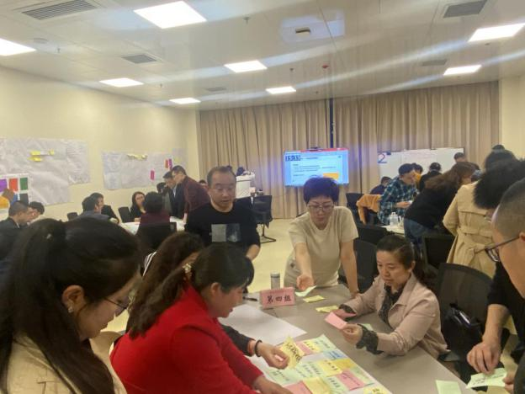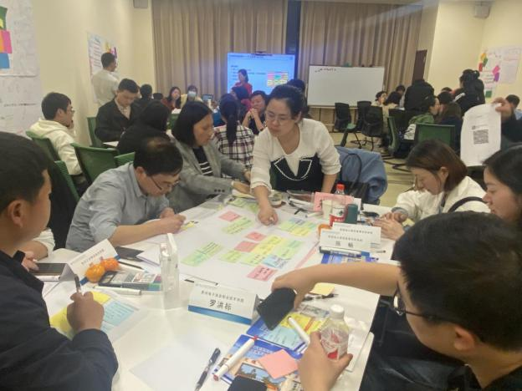
命题研讨现场

摄影：潘芃、张星 撰稿：杨雪

